六、个人完成学分情况查询及课程评价操作说明
1．登录上海教师教育管理平台（http://xfyh.21shte.net/login.aspx?do=logout）
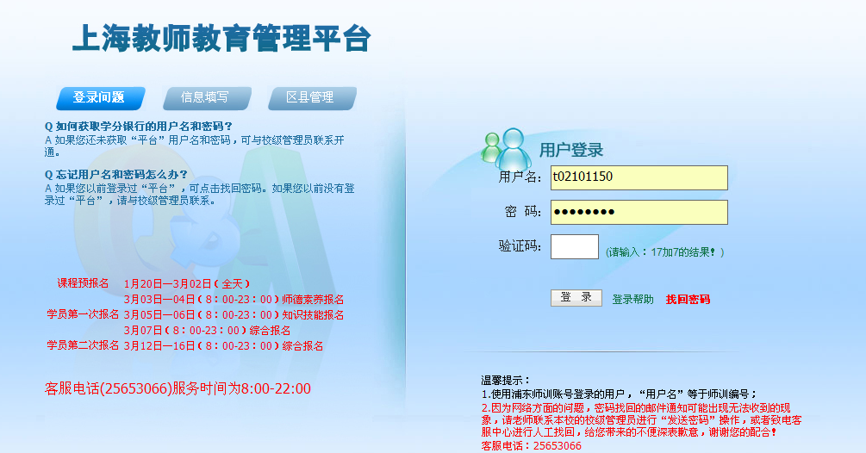
2．点击个人首页中“我报名的课程”，对于相应课程中操作中显示“评价”的课程进行评价。因未完成评价，该课程学分不会被统计在内。不断点击“下一页”，到每页中所有课程操作栏仅剩“查看”为止。
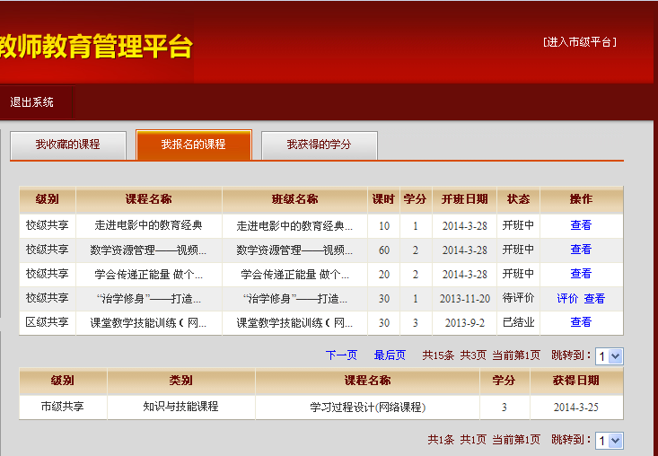

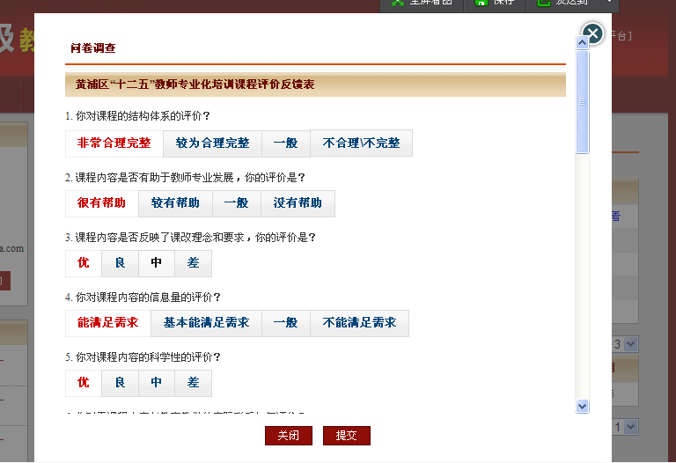
3．完成所有课程评价后，点击“我获得的学分”，即可查看个人完成情况。
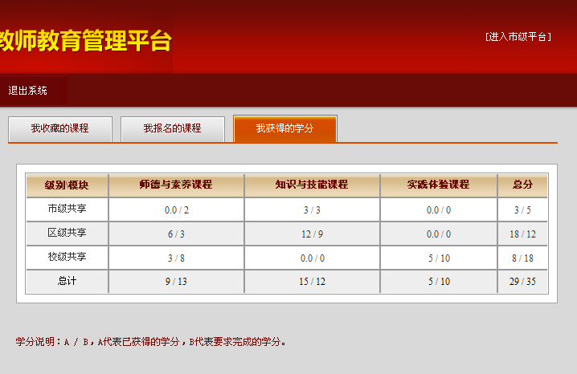
（备注，“我报名的课程”状态显示为开班中的课程，为正在学习中，若按要求完成相关学习任务，即可获得相应学分，教师个人可将开班中课程的学分也视作完成学分）

